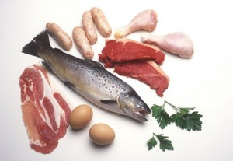

Vlees & Vis

Zalm op courgettepasta: € 12,50
zalm met balsamico en vanille, tagliatelli en courgette, veldsla en cherrytrostomaatjes.

Lamskoteletjes uit de oven: € 15,00
lamskoteletjes uit de oven met groene boontjes en roseval aardappeltjes.

Pasta & meatballs: € 12,50
Spaghetti, heerlijk gekruide gehaktballen en een homemade pastasaus, met parmezaanse kaas

Gerechten worden geserveerd met een frisse groene salade !

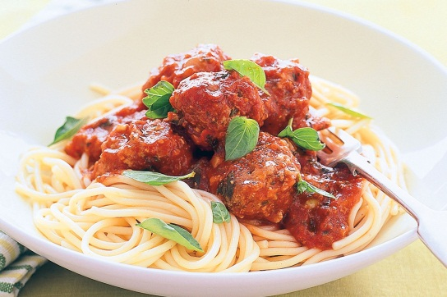
Kids
Burger : rundergehakt, sla, tomaat, ui, mayoniase en ketchup € 5,50

Pannekoek : met stroop en poedersuiker € 5,00
met appel en poedersuiker € 5,75
met chocopasta en poedersuiker € 6,00

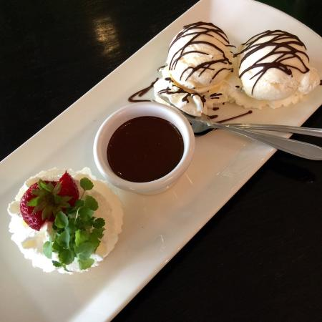
Pasta en meatballs KIDS € 7,50
Spaghetti, gehaktballetjes, en een milde tomatensaus

Dessert

Bosvruchtenbavarois : € 5,00
met slagroom en verse frambozen

Wafel met warme kersen : € 5,00
met slagroom en vanille ijs
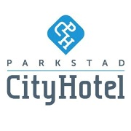
Dame Blanche : € 5,00

HOTEL | ZALENCENTRUM | RESTAURANT
Kerkeveldstraat 7 | 6441 BP Brunssum | 06-83671678 | info@parkstadcityhotel.nl | www.parkstadcityhotel.nl

